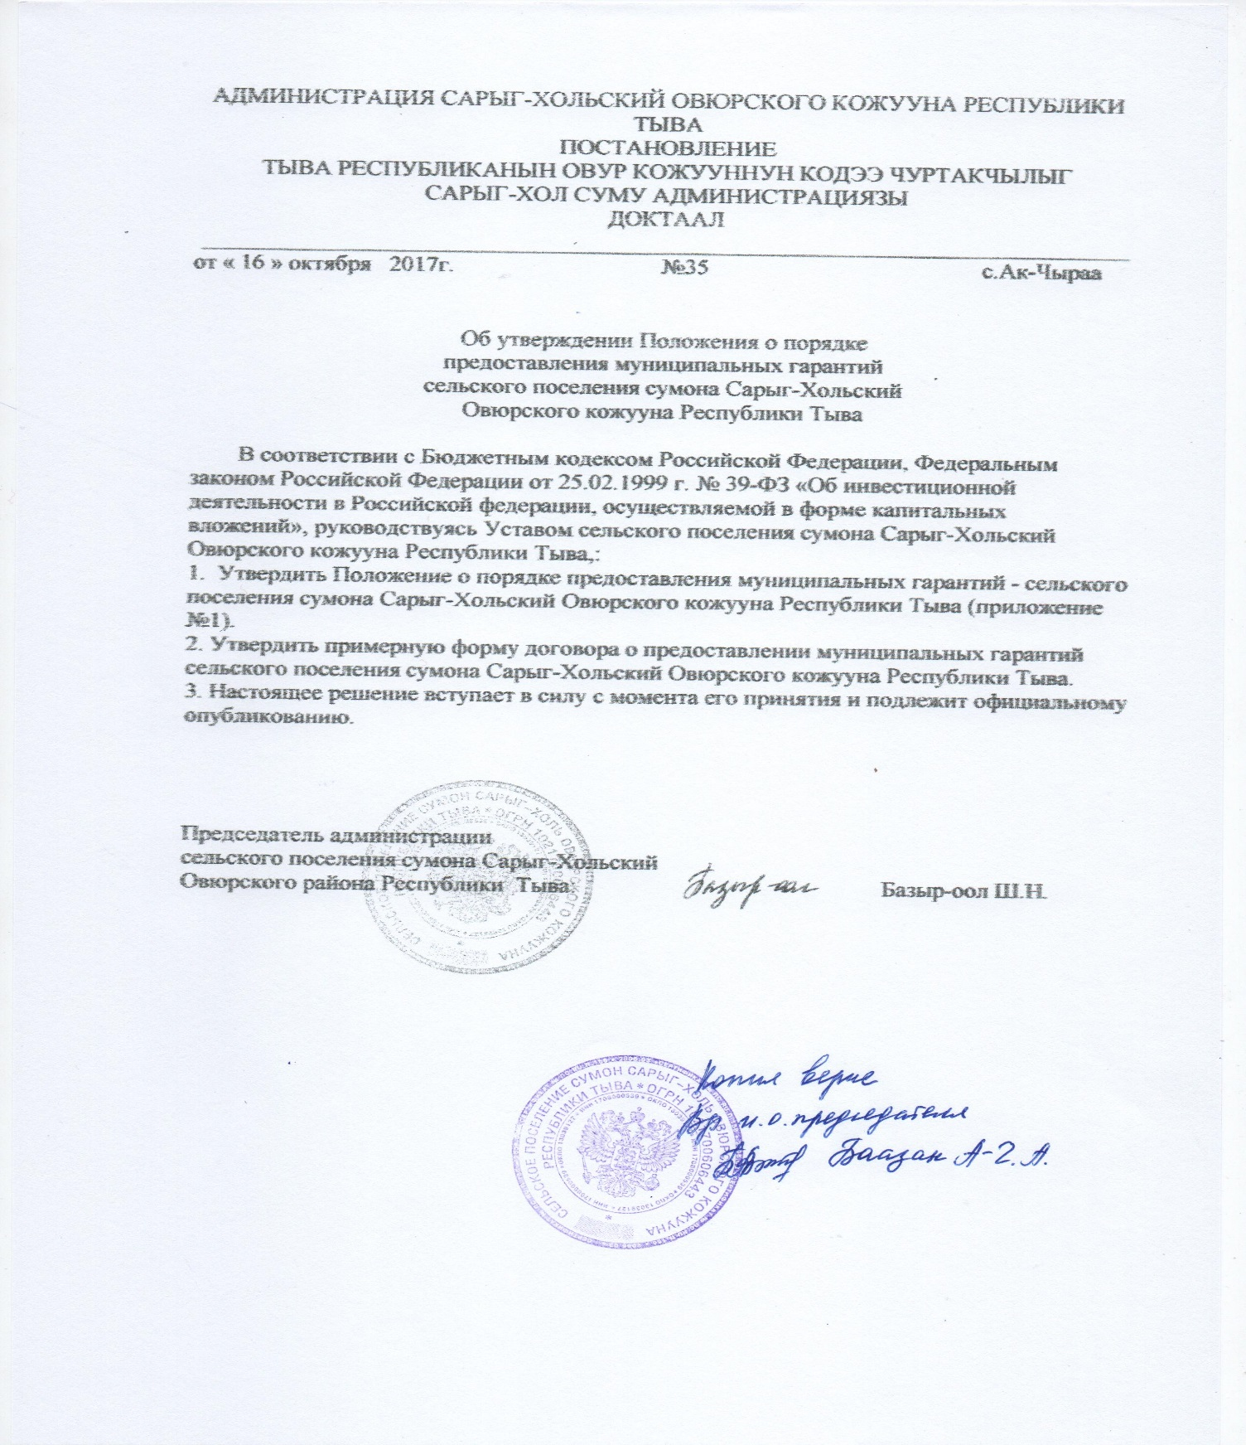

Приложение №1
к постановлению сельского поселения сумона
Сарыг-Хольский
от «16 » октября 2017 года №35

ПОЛОЖЕНИЕ
О ПОРЯДКЕ ПРЕДОСТАВЛЕНИЯ МУНИЦИПАЛЬНЫХ ГАРАНТИЙ
СЕЛЬСКОГО ПОСЕЛЕНИЯ СУМОНА САРЫГ-ХОЛЬСКИЙ ОВЮРСКОГО КОЖУУНА РЕСПУБЛИКИ ТЫВА

1. Общие положения

1.1. Настоящее Положение определяет порядок предоставления муниципальных гарантий сельского поселения сумона Сарыг-Хольский Овюрского кожууна Республики Тыва (далее – муниципальная гарантия) юридическим лицам в соответствии с требованиями Бюджетного кодекса Российской Федерации, Положения о бюджетном процессе, решением Хурала представителей об утверждении бюджета муниципального образования на очередной финансовый год (очередной финансовый год и плановый период).
1.2. Муниципальная гарантия – вид долгового обязательства, в силу которого сельское поселения сумона Сарыг-Хольский Овюрского кожууна Республики Тыва (гарант) обязуется при наступлении предусмотренного в гарантии события (гарантийного случая) уплатить лицу, в пользу которого предоставлена гарантия (бенефициару), по его письменному требованию определенную в обязательстве денежную сумму за счет средств бюджета сельского поселения сумона Сарыг-Хольский Овюрского кожууна Республики Тыва (далее - поселение) в соответствии с условиями обязательства, данного гарантом, отвечать за исполнение третьим лицом (принципалом) обязательств перед бенефициаром.
1.3. Получателями муниципальных гарантий могут являться юридические лица независимо от формы их собственности, зарегистрированные в установленном порядке и уплачивающие налоги в бюджет поселения (далее - юридические лица).
1.4. Получателями муниципальных гарантий не могут быть:
- юридические лица, в отношении которых в установленном порядке принято решение о ликвидации или реорганизации;
- юридические лица, в отношении которых возбуждена процедура банкротства;
- юридические лица, на имущество которых обращено взыскание в порядке, установленном действующим законодательством;
- юридические лица, имеющие просроченную задолженность по уплате налогов и сборов в бюджеты всех уровней бюджетной системы Российской Федерации;
- юридические лица, имеющие просроченную задолженность по ранее предоставленным бюджетным средствам на возвратной основе;
- юридические лица, имеющие неурегулированные обязательства по гарантиям, ранее предоставленным поселением.
1.5. Муниципальная гарантия может обеспечивать:
- надлежащее исполнение принципалом его обязательства перед бенефициаром (основного обязательства);
- возмещение ущерба, образовавшегося при наступлении гарантийного случая некоммерческого характера.
Муниципальная гарантия может предоставляться для обеспечения как уже возникших обязательств, так и обязательств, которые возникнут в будущем.
1.6. Условия муниципальной гарантии не могут быть изменены гарантом без согласия бенефициара.
Принадлежащее бенефициару по муниципальной гарантии право требования к гаранту не может быть передано другому лицу, если в гарантии не предусмотрено иное.
Гарант имеет право отозвать муниципальную гарантию только по основаниям, указанным в гарантии.
1.7. Письменная форма муниципальной гарантии является обязательной.
Несоблюдение письменной формы муниципальной гарантии влечет ее недействительность (ничтожность).
1.8. Муниципальная гарантия может предусматривать субсидиарную или солидарную ответственность гаранта по обеспеченному им обязательству принципала.
1.9. В муниципальной гарантии должны быть указаны:
- наименование гаранта (муниципальное образование) и наименование органа, выдавшего гарантию от имени гаранта;
- обязательство, в обеспечение которого выдается гарантия;
- объем обязательств гаранта по гарантии и предельная сумма гарантии;
- определение гарантийного случая;
- наименование принципала;
- безотзывность гарантии или условия ее отзыва;
- основания для выдачи гарантии;
- вступление в силу (дата выдачи) гарантии;
- срок действия гарантии;
- порядок исполнения гарантом обязательств по гарантии;
- порядок и условия сокращения предельной суммы гарантии при исполнении гарантии и (или) исполнении обязательств принципала, обеспеченных гарантией;
- наличие или отсутствие права требования гаранта к принципалу о возмещении сумм, уплаченных гарантом бенефициару по муниципальной гарантии (регрессное требование гаранта к принципалу, регресс).
1.10. Вступление в силу муниципальной гарантии может быть определено календарной датой или наступлением события (условия), которое может произойти в будущем.
Срок действия муниципальной гарантии определяется условиями гарантии.

2. Порядок предоставления муниципальной гарантии

2.1. От имени поселения муниципальные гарантии предоставляются администрацией поселения в пределах общей суммы предоставляемых гарантий, указанной в решении о бюджете на очередной финансовый год (очередной финансовый год и плановый период), в соответствии с требованиями Бюджетного кодекса Российской Федерации, муниципальными правовыми актами и настоящего Порядка.
2.2. Администрация поселения заключает договоры о предоставлении муниципальных гарантий, об обеспечении исполнения принципалом его возможных будущих обязательств по возмещению гаранту в порядке регресса сумм, уплаченных гарантом во исполнение (частичное исполнение) обязательств по гарантии, и выдают муниципальные гарантии.
Порядок и сроки возмещения принципалом гаранту в порядке регресса сумм, уплаченных гарантом во исполнение (частичное исполнение) обязательств по гарантии, определяются договором между гарантом и принципалом. При отсутствии соглашения сторон по этим вопросам удовлетворение регрессного требования гаранта к принципалу осуществляется в порядке и сроки, указанные в требовании гаранта.
2.3. Предоставление муниципальной гарантии осуществляется при соблюдении следующих условий:
- проведение анализа финансового состояния принципала;
- предоставление принципалом обеспечения исполнения обязательств принципала по удовлетворению регрессного требования к принципалу в связи с исполнением в полном объеме или в какой-либо части гарантии;
- отсутствие у принципала, его поручителей (гарантов) просроченной задолженности по обязательным платежам в бюджетную систему Российской Федерации, а также просроченных (неурегулированных) обязательств по бюджетным кредитам и муниципальным гарантиям, ранее предоставленным поселением.
2.4. Анализ финансового состояния принципала в целях предоставления муниципальной гарантии осуществляется администрацией поселения в установленном порядке.
2.5. Муниципальная гарантия предоставляется при условии её полного обеспечения. Способами исполнения обеспечения обязательств принципала по удовлетворению регрессного требования гаранта к принципалу могут быть только банковские гарантии, поручительства, залог имущества в размере не менее 100 процентов суммы предоставляемой муниципальной гарантии.
Не допускается принятие в качестве обеспечения исполнения обязательств принципала банковских гарантий, поручительств юридических лиц, имеющих просроченную задолженность по платежам или по денежным обязательствам перед бюджетом поселения, а также гарантий банков и поручительств юридических лиц, величина чистых активов которых меньше величины, равной трехкратной сумме предоставленной муниципальной гарантии.
Оценка имущества, предоставляемого в залог, осуществляется в соответствии с законодательством Российской Федерации.
Предметом залога могут служить принадлежащие залогодателю на праве собственности: недвижимость, производственное оборудование, транспортные средства, акции и иные ценные бумаги.
В качестве залога не может быть представлено:
- имущество, которое в соответствии с законодательством Российской Федерации не может являться предметом залога;
- малоценные и быстроизнашивающиеся предметы;
- товарно-материальные ценности;
- имущество, степень износа которого на момент заключения договора о залоге имущества превышает 80 процентов или которое будет полностью изношено к дате исполнения обязательств, предусмотренной договором о предоставлении муниципальной гарантии;
- имущество, являющееся предметом залога по другим обязательствам.
2.6. При предоставлении муниципальной гарантии без права регрессного требования гаранта к принципалу анализ финансового состояния принципала может не проводиться. При предоставлении указанной гарантии обеспечение исполнения обязательств принципала перед гарантом, которые могут возникнуть в связи с предъявлением гарантом регрессных требований к принципалу, не требуется.
2.7. Для получения муниципальной гарантии принципал представляет в администрацию следующие документы:
- заявление на предоставление муниципальной гарантии;
- копии документов, удостоверяющих право собственности залогодателя на передаваемое в залог имущество;
- перечень передаваемого в залог имущества с указанием балансовой стоимости, степени износа и нормативного срока службы на 1-е число последнего месяца;
- документ, подтверждающий отсутствие прав третьих лиц на передаваемое в залог имущество;
- копии учредительных документов принципала, залогодателя, поручителя (гаранта) со всеми изменениями, дополнениями;
- копия свидетельства о постановке на налоговый учет принципала, залогодателя, поручителя (гаранта);
- копия свидетельства о внесении записи в единый государственный реестр принципала, залогодателя, поручителя (гаранта);
- копия бухгалтерского отчета принципала, залогодателя, поручителя (гаранта) за отчетный финансовый год и на последнюю отчетную дату по установленным формам с приложением пояснительных записок к ним, с отметкой налоговой инспекции об их принятии. При упрощенной системе налогообложения – налоговая декларация за последний отчетный период;
- расшифровка кредиторской и дебиторской задолженности к представленным бухгалтерским балансам за отчетный финансовый год и на последнюю отчетную дату;
- справка налоговой инспекции об отсутствии просроченной задолженности по обязательным платежам в бюджетную систему Российской Федерации принципала, поручителя (гаранта);
- справка об отсутствии просроченной задолженности по неналоговым платежам в бюджеты всех уровней принципала, поручителя (гаранта);
- справки из обслуживающих банков (кредитных учреждений) об оборотах по расчетным счетам принципала за последние шесть месяцев на день подачи заявления, об отсутствии картотеки к расчетным счетам, наличии (отсутствии) ссудной задолженности.
Администрация поселения вправе затребовать дополнительные документы для проведения анализа финансового состояния принципа, оценки имущества, передаваемого в залог, оценки надежности (ликвидности) банковской гарантии, поручительства.
2.8. В случае установления фактов несоблюдения принципалом требований действующего законодательства Российской Федерации и настоящего Порядка администрация поселения готовит письмо об отказе в предоставлении муниципальной гарантии.
2.9. Решение о предоставлении муниципальной гарантии принимается в форме постановления главы администрации поселения, в котором указывается:
- юридическое лицо, субъект малого и среднего предпринимательства, которому предоставляется муниципальная гарантия;
- предел обязательств по муниципальной гарантии.
2.10. Администрация поселения заключает с принципалом договор о предоставлении муниципальной гарантии, договор об обеспечении исполнения принципалом его возможных будущих обязательств по возмещению гаранту его в порядке регресса сумм, уплаченных гарантом во исполнение (частичное исполнение) обязательств по гарантии, и выдает муниципальную гарантию.
Порядок и сроки возмещения принципалом гаранту в порядке регресса сумм, уплаченных гарантом во исполнение (частичное исполнение) обязательств по гарантии, определяются договором между гарантом и принципалом. При отсутствии соглашения сторон по этим вопросам удовлетворение регрессного требования гаранта к принципалу осуществляется в порядке и сроки, указанные в требовании гаранта.
3. Исполнение и прекращение муниципальных гарантий

3.1. Порядок исполнения, случаи прекращения действия муниципальной гарантии, а также порядок и сроки возмещения принципалом гаранту в порядке регресса сумм, уплаченных гарантом во исполнение (частичное исполнение) обязательств по гарантии, определяются договором о предоставлении муниципальной гарантии с учетом условий, определенных Бюджетным кодексом Российской Федерации.
3.2. Предусмотренное муниципальной гарантией обязательство гаранта перед бенефициаром ограничивается уплатой суммы не исполненных на момент предъявления требования бенефициара обязательств принципала, обеспеченных гарантией, но не более суммы, на которую выдана гарантия.
3.3. Обязательство гаранта перед бенефициаром по муниципальной гарантии прекращается:
- уплатой гарантом бенефициару суммы, определенной гарантией;
- истечением определенного в гарантии срока, на который она выдана;
- в случае исполнения в полном объеме принципалом или третьими лицами обязательств принципала, обеспеченных гарантией;
- вследствие отказа бенефициара от своих прав по гарантии путем возвращения ее гаранту или письменного заявления об освобождении гаранта от его обязательств;
- если обязательство принципала, в обеспечение которого предоставлена гарантия, не возникло;
- в иных случаях, установленных гарантией.
Удержание бенефициаром гарантии после прекращения обязательств гаранта по ней не сохраняет за бенефициаром каких-либо прав по этой гарантии.
Гарант, которому стало известно о прекращении гарантии, должен уведомить об этом принципала.
3.4. При невыполнении принципалом (его поручителем, гарантом) своих обязательств по возмещению сумм, уплаченных гарантом бенефициару по муниципальной гарантии (регресс), предусмотренных договором о предоставлении муниципальной гарантии, администрация поселения принимает меры по принудительному взысканию с принципала (его поручителя, гаранта) просроченной задолженности, в том числе по обращению взыскания на предмет залога.
3.5. Решением о бюджете поселения на очередной финансовый год (очередной финансовый год и плановый период) предусматриваются бюджетные ассигнования на возможное исполнение выданных муниципальных гарантий. Порядок формирования размера расходов на возможное исполнение выданных муниципальных гарантий определяется администрацией поселения.
3.6. Исполнение обязательств по муниципальной гарантии осуществляется за счет средств бюджета поселения, предусмотренных на указанные цели в решении о бюджете поселения на очередной финансовый год (очередной финансовый год и плановый период) и учитывается в источниках финансирования дефицита бюджета поселения.
Средства, полученные гарантом в счет возмещения гаранту в порядке регресса сумм, уплаченных гарантом во исполнение (частичное исполнение) обязательств по гарантии, а также в счет исполнения обязательств, права требования по которым перешли от бенефициара к гаранту, отражаются как возврат бюджетных кредитов.

4. Учет и контроль за исполнением долговых обязательств по муниципальным гарантиям
4.1. Предоставление и исполнение муниципальной гарантии подлежит отражению в муниципальной долговой книге поселения.
В муниципальную долговую книгу вносятся сведения об объеме долговых обязательств поселения по видам этих обязательств, о дате их возникновения и исполнения полностью или частично, формах обеспечения обязательств, а также другая информация, состав которой, порядок и срок её внесения в муниципальную долговую книгу устанавливаются администрацией поселения.
В муниципальной долговой книге поселения в том числе учитывается информация о просроченной задолженности по исполнению муниципальных долговых обязательств.
Информация о предоставленной (исполненной) муниципальной гарантии вносится администрацией поселения в муниципальную долговую книгу в срок, не превышающий пяти рабочих дней с момента возникновения (исполнения) долгового обязательства.
Информация о долговых обязательствах поселения, отраженных в муниципальной долговой книге, подлежит передаче в отдел бухгалтерского учета и планирования администрации сельского поселения сумона Сарыг-Хольский Овюрского кожууна Республики Тыва.
4.2. Администрация поселения ведет учет выданных муниципальных гарантий, учет исполнения принципалом обязательств, обеспеченных муниципальными гарантиями, а также учет осуществления гарантом платежей по выданным муниципальным гарантиям.
4.3. Принципал в срок, не превышающий трех рабочих дней после заключения договора с бенефициаром, исполнение обязательств по которому гарантировано муниципальной гарантией, представляет в администрацию поселения копию кредитного договора.
В течение трех рабочих дней со дня погашения кредита или его части, обеспеченных муниципальной гарантией, принципал предоставляет в администрацию поселения копию платежного поручения.
4.4. Принципал в течение месяца после получения заемных средств предоставляет администрации поселения информацию о целевом использовании кредита, обеспеченного муниципальной гарантией.
4.5. Администрация поселения проверяет целевое использование кредитов, обеспеченных муниципальной гарантией.

